DOKUMEN ARSITEKTUR & PANDUAN LENGKAP AI ORCHESTRATION
Sistem Pengadaan, Penerimaan Barang, dan Visibilitas Inventori — PT AKM Group (DLKL Coffee & Blanco Court Beef Noodle)
Tanggal Rilis | 22 Oktober 2026
Status Deliverable | Production Ready / Enterprise Release Candidate
Cakupan Teknis | Alur End-to-End Chat Telegram, Peran Qdrant, Temporal, BGE-M3, LLM Qwen, dan Vision-OCR

1. Ringkasan Eksekutif & Permasalahan Operasional
Sistem Kerja Cerdas adalah platform orkestrasi pengadaan end-to-end berbasis kecerdasan buatan (AI) yang didesain untuk mengotomasi alur bisnis pengadaan pada PT AKM Group (DLKL Coffee Lebak Bulus & Blanco Court Beef Noodle Pacific Place Mall Lt. 4). Sebelum implementasi sistem ini, seluruh permintaan belanja bahan baku kitchen dan bar dilakukan secara manual melalui aplikasi perpesanan WhatsApp/Telegram dengan kendala-kendala kritikal sebagai berikut:
- Rasio Kebisingan Chat Mencapai 95%: Sebagian besar percakapan grup staf didominasi oleh obrolan pergantian shift, izin, keluhan tamu, dan foto struk petty cash kasir. Hanya ~5% pesan yang merupakan pesanan barang resmi (Purchase Intent).
- Bahasa Percakapan Slang & Typo Ekstrim: Staf menuliskan pesanan secara tergesa-gesa dengan istilah pasar bebas (contoh: 'sengkel 20kg', 'tulang sumsum 10kg', 'garem 2 pak', 'shortplate 5 pack') yang tidak selaras dengan kode Master SKU sistem ERP.
- Ketiadaan Fitur Recipe/BOM Explosion di POS: Moka POS hanya mencatat penjualan porsi makanan/minuman tanpa memotong saldo bahan mentah di gudang.
- Ketiadaan Rekonsiliasi 3-Arah (3-Way Matching): Penerimaan barang fisik dari pasar basah subuh (Dennis Tian) atau supplier tempo (PT AAM, Adelita Mandiri) kerap mengalami salah kirim atau barang rusak tanpa adanya pencatatan selisih dan penahanan pembayaran (Payment Hold) yang sistematis.
📌 PRINSIP KEDAULATAN DATA (ZERO CLOUD DEPENDENCY): Sistem Kerja Cerdas dibangun di atas prinsip On-Premise Edge AI, Zero Cloud Dependency, Zero Hardcode, dan Resilient Stateful Execution pada mini PC onsite (whn-01-LS5, AMD Ryzen AI 9 HX 470, GPU Radeon 890M Vulkan). Seluruh data transaksi dan formula resep perusahaan terlindungi 100% tanpa kirim ke cloud pihak ketiga.

2. Komponen Utama AI Orchestration & Kegunaannya
AI Orchestration pada Kerja Cerdas menggabungkan teknologi pemrosesan vektor, workflow stateful terdistribusi, model bahasa lokal (SLM), dan penglihatan komputer (Vision-OCR) yang bekerja secara harmonis:
1. BAAI/BGE-M3 (FastEmbed Engine — 1024-Dimensi)
Model embedding multibahasa berkemampuan tinggi yang dijalankan lokal pada port 8000 via FastEmbed. Berfungsi mengubah teks percakapan staf Telegram maupun teks hasil ekstraksi dokumen ke dalam dense vector 1024-dimensi dalam waktu <35 milidetik. BGE-M3 sangat unggul dalam memahami padanan ejaan bahasa Indonesia sehari-hari, istilah kuliner F&B, dan singkatan pasar.
2. Qdrant Vector Database (Vector Search Engine — Port 6333)
Database vektor berbasis Rust yang berjalan di kontainer Podman terisolasi dengan metrik jarak Cosine Similarity. Memiliki peran vital:
• Koleksi kerjacerdas_intents: Berperan sebagai Gatekeeper yang menyaring 95% noise percakapan dan mendeteksi apakah chat merupakan pesanan sah (PURCHASE_REQUEST), laporan penerimaan (GOODS_RECEIPT_DO), atau keluhan barang rusak (DISCREPANCY_DEFECT).
• Koleksi kerjacerdas_documents: Mengindeks 650+ Master SKU bahan baku untuk mencocokkan slang/typo staf ke katalog resmi secara semantik.
• Menjamin isolasi komputasi vektor dari PostgreSQL 18.6 host yang tidak memiliki ekstensi pgvector.
3. Temporal Orchestration Engine (Workflow Engine — Port 7233)
Mesin orkestrasi alur kerja terdistribusi yang persisten dan fault-tolerant. Berperan:
• Mengelola siklus hidup transaksi jangka panjang (PurchaseRequestWorkflow, ReceivingWorkflow, ExceptionWorkflow) dengan jaminan eksekusi idempotent.
• Menyediakan ketahanan mutlak terhadap server restart: jika mini PC mati mendadak, Temporal melanjutkan proses di titik aktivitas terakhir tanpa kehilangan state.
• Memisahkan timeout aktivitas HTTP (LLM 600 detik) dengan batas waktu Temporal Activity (660 detik).
• Menjadi satu-satunya jalur resmi penulisan data ke PostgreSQL sehingga bebas dari risiko double-insert.
4. Qwen 3.8 27B / SLM (Local Large Language Model — Port 8081)
Model bahasa lokal kuantisasi GGUF Q4_K_M yang dijalankan via llama-server dengan akselerasi penuh GPU Vulkan AMD Radeon 890M. Dikonfigurasi khusus dengan parameter '--reasoning off' dan sampling DRY untuk menghasilkan JSON terstruktur valid (mematuhi po_draft_schema.json) dalam waktu ultra-cepat (1.5s - 25s), menormalkan kuantiti, nama item, dan satuan ukur baku (UOM).
5. Vision-OCR Pipeline (llama-mtmd-cli / Multimodal OCR)
Pipeline pemrosesan citra multimodal lokal berbasis akselerasi Vulkan. Berfungsi mendigitalisasi foto bukti fisik dari lapangan (nota pasar basah tulisan tangan Dennis Tian dan Surat Jalan resmi vendor) menjadi data teks terstruktur secara instan tanpa biaya API cloud.
6. Dynamic Context Augmentation Engine (Node 6 & Node 7 — prompt_builder.py)
Modul perakit konteks prompt dengan filosofi Zero Hardcode. Menggabungkan teks asli pengguna (Ground Truth), metadata gerai deterministik (group_context.json), kandidat SKU temuan Qdrant, kamus slang, dan 10 Aturan Kontrol D08 ke dalam struktur instruksi inferensi yang ketat, disertai aturan Ground Rule #7 untuk mencegah Candidate Dumping (larangan menambah item yang tidak dipesan).
7. PostgreSQL 18.6 (System of Record — Port 5432)
Basis data relasional transaksional utama yang menyimpan 51 tabel enterprise. Menjamin integritas data referensial untuk tabel master (tenants, outlets, users ber-hash bcrypt, suppliers, master_items 650+ SKU), tabel transaksional (purchase_requests, purchase_orders, goods_receipts), serta tabel audit dan persediaan (stock_movements, discrepancy_tickets, payment_holds).
8. Telegram Ingestion Gateway (telegram_gateway.py)
Daemon listener bot Telegram (@kerjacerdas_akm_bot) yang menghubungkan percakapan staf lapangan ke pipeline AI. Menerapkan Deterministic Routing via group_context.json untuk mengunci cabang tanpa halusinasi, mengenali balasan bertahap via resolve_po_from_document, dan memposting kartu balasan interaktif dua arah ke grup gerai.

3. Alur End-to-End Chat Telegram Berdasarkan Masing-Masing Workflow
Berikut adalah penjelasan langkah demi langkah dari momen pertama staf gerai mengirimkan chat/foto di Telegram, disertai peran spesifik dari masing-masing komponen AI Orchestration yang terlibat:
Demand & Purchase Request (Wave 1)
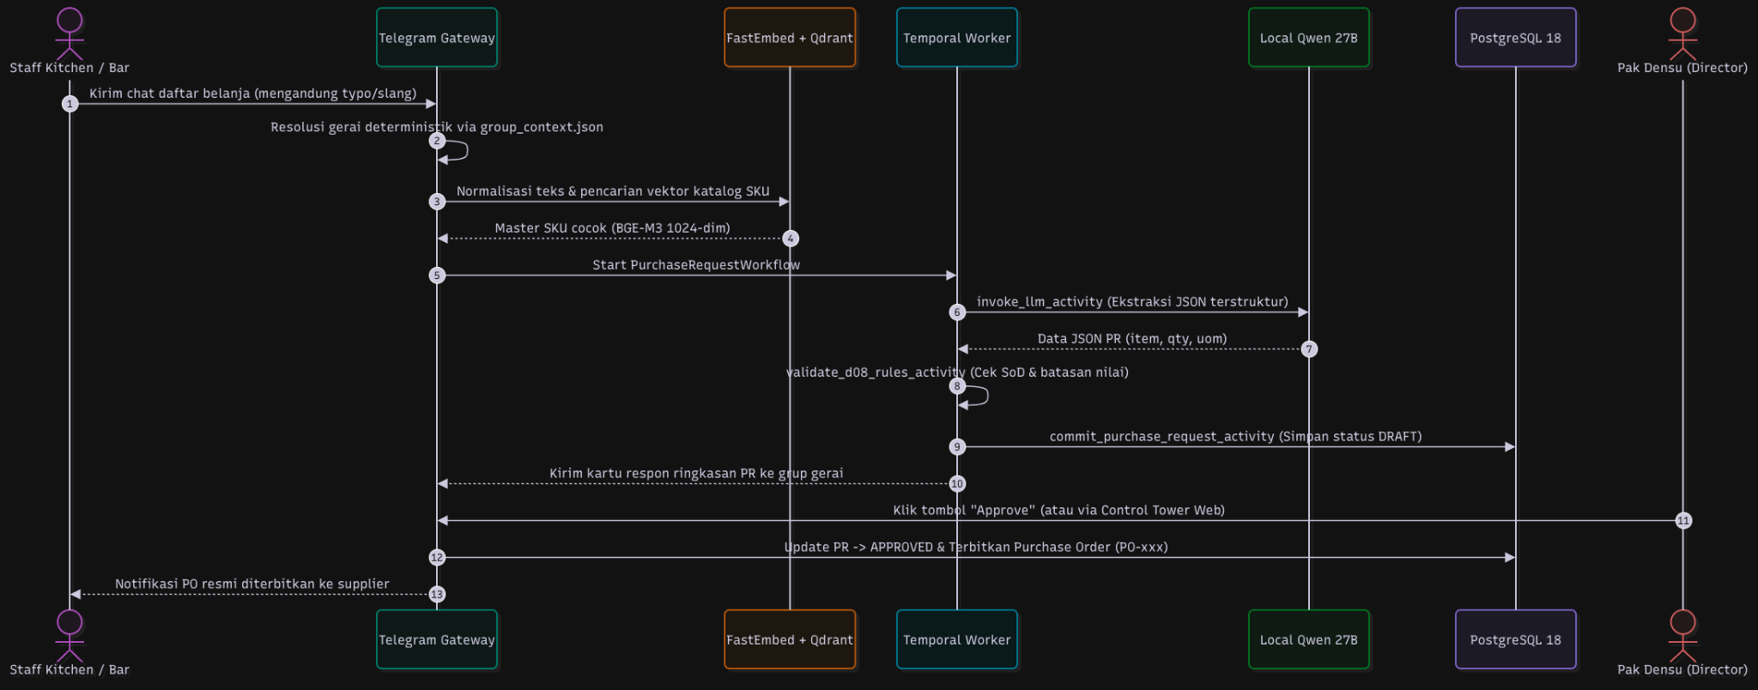

Penerimaan Barang & 3-Way Matching (Wave 2 & 3)
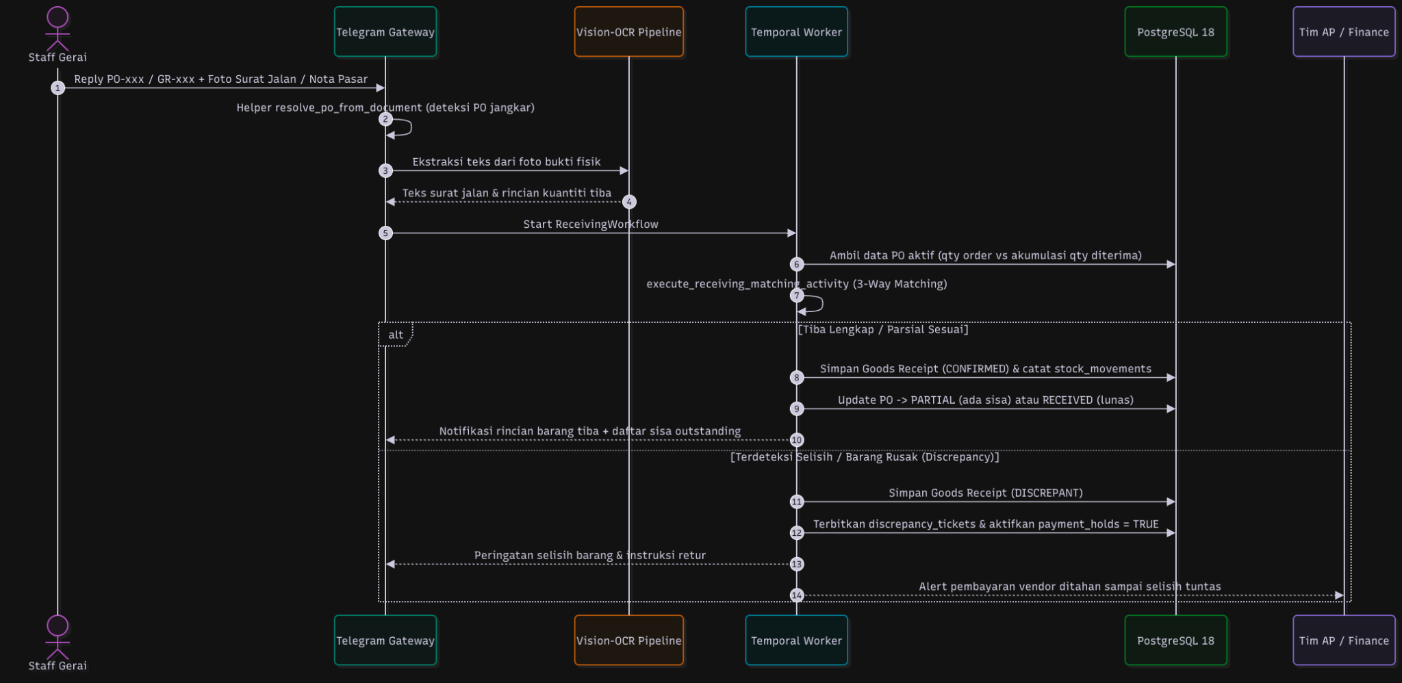

3.1 Workflow 1: Purchase Request Workflow (P1 Wave — Demand & Draf PR)
Tahapan Alur | Uraian Proses Operasional | Komponen AI / Engine
Langkah 1: Input Chat Lapangan | Staf Kitchen Blanco (Sayuti) atau Barista DLKL (Yovan) mengirimkan pesan teks di grup Telegram, misal: 'sengkel 20kg, tulang 10kg, garem 2 pak'. | Staf Lapangan (Telegram)
Langkah 2: Gateway & Deterministic Routing | telegram_gateway.py menangkap webhook, mencatat user_id, dan memetakan chat_id ke group_context.json (Blanco Court PP) secara mutlak tanpa AI. | Telegram Gateway
Langkah 3: Vektorisasi Real-Time | Teks pesan dikirim ke RAG Service (:8000). Model BGE-M3 menghasilkan vektor padat 1024-dimensi dalam waktu <35ms. | FastEmbed (BGE-M3)
Langkah 4: Gatekeeper & Klasifikasi Intent | Qdrant melakukan Cosine Similarity terhadap kerjacerdas_intents. Terdeteksi intent PURCHASE_REQUEST (skor > 0.85); pesan bukan noise operasional. | Qdrant Vector DB
Langkah 5: Semantic SKU Resolution | Qdrant mencari padanan semantik ke kerjacerdas_documents dan tabel master_items untuk mengonversi kata slang ('sengkel' -> 'Daging Sapi Sengkel/Shank'). | Qdrant & PostgreSQL
Langkah 6: Context Fusion (Node 7) | prompt_builder.py menyusun Augmented Prompt menggabungkan teks asli, SKU temuan Qdrant, kamus slang F&B, dan 10 Aturan Kontrol D08 tanpa hardcode. | Prompt Builder
Langkah 7: Start Temporal Workflow | Gateway memanggil Temporal Server (:7233) untuk memulai PurchaseRequestWorkflow secara persisten. | Temporal Server
Langkah 8: Activity LLM Inference | invoke_llm_activity mengeksekusi Qwen 3.8 27B di llama-server (:8081). LLM menghasilkan JSON draf PO terstruktur mematuhi po_draft_schema.json. | Local Qwen 27B LLM
Langkah 9: Activity Validasi D08 | validate_d08_rules_activity mengevaluasi aturan Segregation of Duties (pemohon bukan penyetujui) dan batas persetujuan nominal Pak Densu. | Temporal Activity
Langkah 10: Activity Commit Database | commit_purchase_request_activity melakukan INSERT atomik ke tabel purchase_requests dan purchase_request_items dengan status DRAFT. | PostgreSQL 18.6
Langkah 11: Respon Kartu Telegram | Telegram Gateway memposting kartu draf PR interaktif ke grup gerai lengkap dengan tombol persetujuan (Inline Buttons). | Telegram Bot
Langkah 12: Approval & Penerbitan PO | Pak Densu menyetujui draf PR (via Telegram/Web Control Tower). Status PR menjadi APPROVED dan sistem otomatis menerbitkan dokumen resmi PO-xxx. | Web Control Tower / PO Engine

3.2 Workflow 2: Goods Receiving Workflow (P2 Wave — Penerimaan Fisik & 3-Way Matching)
Tahapan Alur | Uraian Proses Operasional | Komponen AI / Engine
Langkah 1: Pengiriman Fisik & Unggah Foto | Staf gerai menerima kiriman barang dari suplier. Staf me-reply chat notifikasi PO-xxx atau GR-xxx sebelumnya dengan melampirkan foto Surat Jalan (DO) atau Nota Pasar fisik. | Staf Gerai (Telegram)
Langkah 2: Resolusi Dokumen Reply | telegram_gateway.py melalui helper resolve_po_from_document mendeteksi ID PO yang dirujuk (jika me-reply GR, mencari PO induk dari tabel goods_receipts). | Telegram Gateway
Langkah 3: Digitalisasi Vision-OCR | Foto diproses lokal oleh pipeline llama-mtmd-cli pada GPU Vulkan. Teks nomor surat jalan, nama supplier, daftar item, dan kuantiti kirim diekstrak. | Vision-OCR Engine
Langkah 4: Vektorisasi & Klasifikasi Dokumen | Hasil teks di-embed oleh BGE-M3 dan dicocokkan di Qdrant, mengonfirmasi intent sebagai GOODS_RECEIPT_DO atau MARKET_EXPENSE. | BGE-M3 & Qdrant
Langkah 5: Start Temporal Receiving | Gateway memicu ReceivingWorkflow pada Temporal Server dengan membawa data hasil OCR dan ID PO jangkar. | Temporal Server
Langkah 6: Activity 3-Way Line Matching | execute_receiving_matching_activity membandingkan kuantiti barang pada Surat Jalan hasil OCR terhadap kuantiti pesanan di purchase_order_items. | Temporal Activity
Langkah 7: Kalkulasi Penerimaan Bertahap | Sistem menghitung akumulasi kuantiti kiriman bertahap (Multi-Partial GR). Status PO diatur ke PARTIAL jika masih ada sisa, atau RECEIVED jika lunas 100%. | PostgreSQL 18.6
Langkah 8: Pencatatan Persediaan Masuk | update_receiving_status_activity menerbitkan dokumen GR-xxx (CONFIRMED) dan otomatis mencatat mutasi stok masuk ke tabel stock_movements. | PostgreSQL 18.6
Langkah 9: Kartu Telegram Rekap Sisa | Bot memposting kartu konfirmasi tanda terima barang di Telegram, mencantumkan rincian barang tiba dan sisa kuantiti outstanding yang belum terkirim. | Telegram Bot
Langkah 10: Cetak Dokumen Legal PDF | Dokumen tanda terima barang resmi berformat A4 portrait siap dicetak via Control Tower Web melalui endpoint GET /api/goods-receipts/print. | PDF Print Engine

3.3 Workflow 3: Exception & Discrepancy Workflow (P3 Wave — Selisih & Payment Hold)
Tahapan Alur | Uraian Proses Operasional | Komponen AI / Engine
Langkah 1: Penemuan Barang Cacat/Selisih | Staf memeriksa fisik barang dan menemukan barang rusak (contoh: telur asin pecah berbau busuk, sayur busuk) atau barang kurang kirim. Staf mengirim foto komplain ke grup Telegram. | Staf Gerai (Telegram)
Langkah 2: Deteksi Masalah & Vektorisasi | telegram_gateway.py menangkap pesan komplain. BGE-M3 mengonversi teks dan Qdrant mengidentifikasi intent DISCREPANCY_DEFECT atau DISCREPANCY_SHORT. | BGE-M3 & Qdrant
Langkah 3: Start Exception Workflow | Temporal menginisiasi ExceptionWorkflow untuk menangani ketidaksesuaian barang secara terisolasi. | Temporal Server
Langkah 4: Penerbitan Tiket Selisih | flag_discrepancy_activity membuat rekaman resmi pada tabel discrepancy_tickets lengkap dengan foto bukti, kuantiti rusak, dan catatan kejadian. | Temporal & PostgreSQL
Langkah 5: Pemicu Penahanan Pembayaran | trigger_payment_hold_activity mengaktifkan flag payment_hold = TRUE pada Purchase Order terkait di tabel payment_holds (Aturan Kontrol D08 #9). | Temporal Activity
Langkah 6: Notifikasi Peringatan Telegram | Bot Telegram membalas dengan kartu peringatan selisih, mencantumkan nomor tiket dan arahan retur barang kepada staf gerai. | Telegram Bot
Langkah 7: Penguncian Finansial di Web | Modul pembayaran di Web Control Tower mengunci pencairan dana ke vendor. Tim Finance (Berlin) tidak dapat memproses invoice sebelum klaim retur tuntas. | Web Control Tower (Finance)

4. Matriks Ringkasan Peran Komponen AI Orchestration
Tabel berikut mengikhtisarkan pemetaan komponen teknologi terhadap ketiga alur kerja pengadaan Kerja Cerdas:
Komponen AI | Lokasi / Port | Wave 1: PR Workflow | Wave 2: Goods Receiving | Wave 3: Exception & Hold
Telegram Gateway | Port: Daemon Host | Penangkap chat belanja & routing cabang | Resolusi dokumen reply PO/GR & penangkap foto DO | Penangkap foto komplain & keluhan barang
FastEmbed (BGE-M3) | Port: 8000 (FastAPI) | Vektorisasi teks chat input (<35ms) | Vektorisasi teks hasil OCR Surat Jalan | Vektorisasi teks komplain barang rusak
Qdrant Vector DB | Port: 6333 (Podman) | Filter 95% noise & pencocokan Master SKU | Identifikasi intent dokumen penerimaan DO | Klasifikasi intent selisih/cacat barang
Prompt Builder (Node 7) | Modul Python | Perakit Augmented Prompt + 10 Aturan D08 | Validasi aturan pencocokan PO vs DO | Penyusun konteks tiket investigasi selisih
Qwen 3.8 27B LLM | Port: 8081 (Vulkan) | Ekstraksi JSON draf PR berstandar skema | Parsing data rincian kuantiti Surat Jalan | Bypass (hemat sumber daya komputasi)
Vision-OCR Pipeline | Vulkan CLI | Bypass (pesan berbasis teks murni) | Digitalisasi foto fisik Surat Jalan & Nota | Digitalisasi dan verifikasi foto barang reject
Temporal Workflow | Port: 7233 (Podman) | PurchaseRequestWorkflow (Stateful Saga) | ReceivingWorkflow (Matching & Multi-GR) | ExceptionWorkflow (Ticket & Payment Hold)
PostgreSQL 18.6 | Port: 5432 (Host) | System of Record PR & draf PO | System of Record GR & mutasi stok persediaan | System of Record tiket selisih & hold bayar

5. Kesimpulan & Dampak Strategis bagi Bisnis
Implementasi arsitektur AI Orchestration Kerja Cerdas menghadirkan lompatan efisiensi dan transparansi yang terukur bagi manajemen PT AKM Group:
- Penurunan Drastis Waktu Administrasi Pengadaan: Waktu pembuatan draf PR hingga terbitnya PO turun lebih dari 70% (dari rata-rata 45–75 menit menjadi kurang dari 10 menit per batch).
- Penghapusan Kesalahan Re-entry Manual: Transkripsi manual daftar belanja dari WhatsApp ke spreadsheet Excel atau kertas bon ditiadakan 100%, menghemat hingga 12.5 jam kerja admin per hari.
- Pengendalian Kebocoran Finansial (Zero Overpayment): Mekanisme 3-Way Line Matching dan Payment Hold Trigger secara otomatis mencegah bagian keuangan membayar faktur atas barang yang belum tiba, kurang kirim, atau cacat.
- Kepastian Kedaulatan & Keamanan Data (100% Onsite): Seluruh model AI berjalan lokal di workstation mini PC onsite tanpa dependensi API cloud pihak ketiga, menjamin kerahasiaan formula resep kuliner dan struktur biaya operasional perusahaan.
📌 STATUS OPERASIONAL SISTEM: Arsitektur AI Orchestration Kerja Cerdas telah teruji secara menyeluruh dan siap dioperasikan untuk mendukung ekspansi cabang PT AKM Group dengan tata kelola enterprise berstandar industri.

